EURE MÜTTER
„Bitte nicht am Lumpi saugen!“ – Die neue Show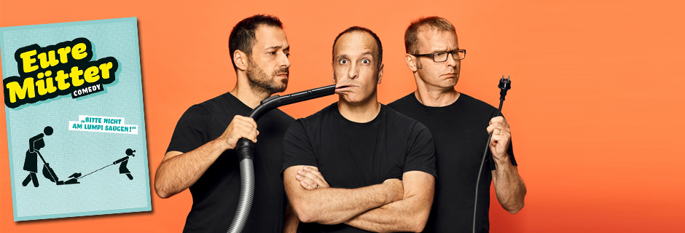

Die Katze ist aus dem Sack!
Aber der Hund fast schon im Beutel: „Bitte nicht am Lumpi saugen!“ - die neue Show von EURE MÜTTER ist da.
Über 20 Jahre ist es her, dass das Stuttgarter Comedy-Trio erstmals eine Bühne betrat und im Anschluss die Welt der Unterhaltung komplett auf links drehte. In ganz Deutschland und darüber hinaus wurden sie im Nu zu Lieblingen des Comedy-Publikums mit ihrer einzigartigen Mischung aus Wort, Musik und Akrobatik. Okay, vielleicht ist „Akrobatik“ etwas übertrieben. Ihre Mischung aus Wort, Musik und meisterhaftem Tanz…
Ja, also gut: Es ist eine Mischung aus Wort, Musik und entspanntem Sitzen auf bequemen Stühlen. In jedem Fall einzigartig.
Hunderttausende Live-Zuschauer und 50 Millionen YouTube-Views später präsentieren EURE MÜTTER mit „Bitte nicht am Lumpi saugen!“ nun zwei Stunden völlig neues Material, für das ganz klar gilt: Volles Rohr - all killer, no filler!

Kontakt Berlin, Brandenburg, Mecklenburg-Vorpommern, westdeutsche Städte:
Thomas Kirch / tk@d2mberlin.de / 030 – 755 492 551

Kontakt Sachsen, Sachsen-Anhalt, Thüringen:
Katja Stondzik / ks@d2mberlin.de / 0341 - 44 25 84 25

